COLEGIO EMILIA RIQUELME
GUIA DE APRENDIZAJE EN CASA
ACTIVIDAD VIRTUAL SEMANA DEL 06 AL 10 DE JULIO
Asignatura: Matemáticas | Grado: 4° | Docente: Estefanía Londoño
Lunes, 06 de julio del 2020

Agenda virtual: Divisores de 1 número.
Trabajo en el libro pág. 92 - Actividad en casa.

La siguiente imagen es de apoyo educativo para el tema que iniciaremos. Lee muy bien la pág. 92 las dudas las resolveremos el día martes en clase.
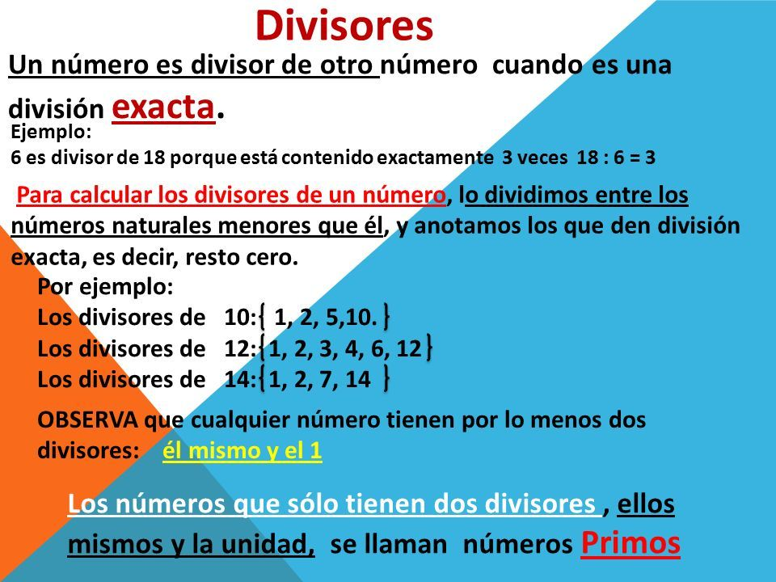
Martes, 07 de julio del 2020

Agenda virtual: Criterios de la divisibilidad. (Clase virtual 10:30 am)
Trabajo en el libro pág. 93- 95

NOTA: Estas páginas las realizaremos juntas, para resolver dudas y comprender la temática.

Miércoles, 08 de julio del 2020

Agenda virtual: Escritura de desempeños.

DESEMPEÑOS

- Justifica regularidades y propiedades de los números, sus relaciones y operaciones.
- Selecciona unidades, tanto convencionales como estandarizadas, apropiadas para diferentes mediciones.
- Interpreta información presentada en tablas y gráficas (pictogramas, gráficas de barra, diagrama de línea y circulares).

Jueves, 09 de julio del 2020

Agenda virtual: Representaciones gráficas (Clase virtual 08:00 am)

Trabajaremos juntas y no es necesario imprimir, lo realizaremos en el cuaderno.
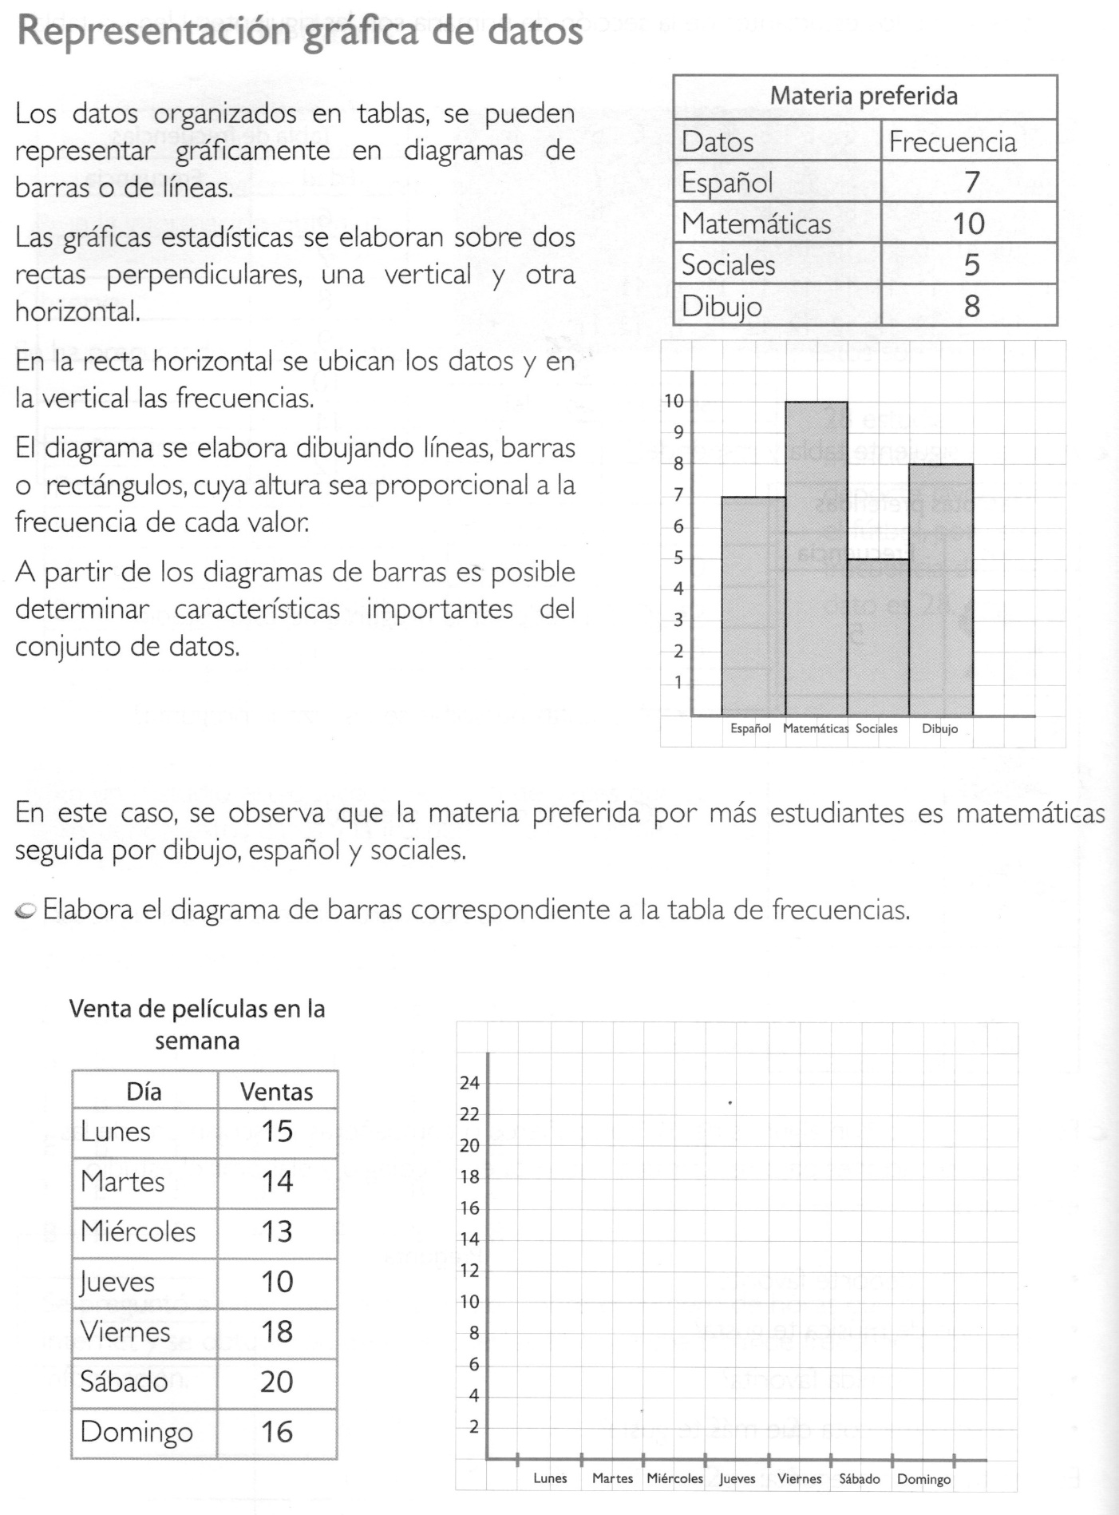
Viernes, 10 de julio del 2020
Agenda virtual: Máximo común divisor.
Realización de página 96 del libro.
Recuerden enviarme día a día las evidencias de lo trabajado.

